Руководство по эксплуатации

Установка для смягчения воды
Тип AKE 12 – 120

СОДЕРЖАНИЕ
- - Комплектность поставки 1
- - Требования техники безопасности 1
C - Применение по назначению 2
D - Цель использования 2
- - Режим работы установки для смягчения воды 3
- - Технические характеристики 4
G - Вентиль центрального управления B 165 4
H - Инструкция по сборке и монтажу 6
- - Ввод в эксплуатацию 12
- - Настройка установки для смягчения 14
- - Прочие рекомендации 18
- - Обслуживание 20
M - Протокол технического обслуживания 21
N - Деталировочные чертежи 22
СПИСОК ИЛЛЮСТРАЦИЙ
Рисунок 1: Управляющий вентиль, вид сзади 1
Рисунок 2: Дисплей – Чертеж и примечания 4
Рисунок 3: Блокировочные краны управляющего вентиля с примечаниями 5
Рисунок 4: Блокировочные краны – настройка позиции перепускного клапана 6
Рисунок 5: Установка для смягчения воды AKE (20-40) (сематическое изображение) 7
Рисунок 6a и b: Чертеж подключения (схематическое изображение) 9
Рисунок 7: Монтажный блок 9
Рисунок 8 a-c: Установка управляющего вентиля в правильное положение и завинчивание до упора 10
Рисунок 9: Чертеж подключения управляющего вентиля B 165 11
Рисунок 10: Сток регенерированной воды, подключение канала для сточных вод 12
Рисунок 11: Смеситель (Смесительный вентиль) 13
Приложение
Установочные данные для полного и накопительного обогащения солями и замедленной регенерации

A - Комплектность поставки
Комплектность поставки:
  - 1 x Установка для смягчения воды типа AKE с интегрированным смесительным вентилем в том числе соединительный адаптер 1“ и интегрированные блокировочные краны, при помощи которых установка для смягчения воды может отделяется от водного контура.
  - 1 x Руководство по эксплуатации
Установка поставляется готовой к эксплуатации!

B - Требования техники безопасности
- Используйте прибор по назначению.
- Данное устройство может быть опасным, если оно не будет правильно установлено, не будет регулярно обслуживаться или не будет использоваться по назначению.
Ошибки в установке, обслуживании и в эксплуатации прекращают действие всех гарантийные обязательств.
- Прибор предназначен исключительно для целей, указанных в данном руководстве по эксплуатации. Иное или выходящее за обозначенные рамки использование считается использованием не по назначению.
- Все работы по монтажу, вводу в эксплуатацию, обслуживанию и настройке должны выполняться только уполномоченным квалифицированным персоналом.
- Все помехи, которые могут повлиять на безопасность, должны быть немедленно устранены.
- Самовольные изменения в установке для смягчения воды не допускаются из соображений безопасности. Оригинальные запчасти и аксессуары разработаны специально для установки типа AKE. За ущерб, возникший в результате изменений в установке для смягчения воды или использование неоригинальных деталей, исключается любая ответственность производителя.
- При монтаже и вводе в эксплуатацию в зависимости от цели и места использования необходимо соблюдать соответствующие местные нормы, правила и стандарты, такие как DIN 1988, стандарты воды общего назначения, стандарты питьевой воды, EN1717, предписания Союза немецких электротехников или Австрийского союза специалистов водо- и газоснабжения.
- Необходимо обеспечить достаточный проточный ход установки для смягчения воды. В случае длительного простоя, запуск оборудования в эксплуатацию после этого должен производиться в установленном порядке специализированным персоналом.
- Соблюдайте осторожность при работе на установке для смягчения воды! Детали установки могут находиться под давлением. Перед работами по ремонту и обслуживанию давление в установке необходимо спустить, чтобы избежать повреждений в результате вытекания воды. Так же необходимо отключить штекер питания, чтобы перевести все работы на установке для смягчения воды без напряжения.
- Не тяните красные петли (см. рис.), если система находится под давлением.
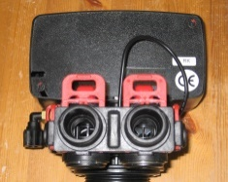

Рисунок 1: Управляющий вентиль, вид сзади
- Мы рекомендуем перекрыть воду или принять другие меры обеспечения безопасности, чтобы вовремя заметить протечку и предотвратить крупные убытки. С учетом монтажного положения при установке должны быть приняты все необходимые меры, чтобы избежать возможного вреда, причинённого водой, или ограничить возможный ущерб. Если защита от повреждения водой будет не достаточной, с оператором системы необходимо заключить соответствующий договор страхования с достаточной суммой покрытия.

- Для очистки не могут использоваться каких-либо моющие средства, мыло и т. п., так как их контакт с фильтрующим материалом приводит к ухудшению общей производительности. Если используется угольный фильтр, он должен быть установлен после установки и ни в коем случае не перед ней. Если активированный уголь соприкасается с фильтрующим материалом, это так же может отрицательно сказаться на общей производительности.
- Если сточные воды сбрасываются в подъемный механизм, он должен обладать высокой стойкостью к соленой воде.
- Регенерирующая соль должна храниться в чистом и сухом виде, в неповрежденных мешках или другой подходящей для хранения чистой и герметичной таре.
- Установку для смягчения воды необходимо регулярно обслуживать (см. L - Обслуживание) и производить визуальный контроль на герметичность.
- Храните упаковочные материалы, такие как картон и пленка, подальше от детей, особенно от маленьких детей! Коробка, в частности ее края, несет очень высокий риск получения травмы. Пленка несет в себе опасность удушения!

C - Применение по назначению
Установка для смягчения воды AKE служит для уменьшения или полного удаления веществ жесткости, в основном кальция и магния, в воде.
Установка для смягчения воды AKE предназначена для установки специалистами в существующей водопроводной сети и монтируется для длительной работы на постоянной основе в определенном месте. Последующий демонтаж установки также должен быть выполнен квалифицированным персоналом. Использование в постоянно меняющихся местах или в качестве „мобильной установки для смягчения воды“ категорически запрещено.
Установка для смягчения воды AKE должна использоваться там, где уменьшение или полное устранение жесткости дает преимущество для последующего использования воды. Исправная и правильно настроенная установка для смягчения воды защищает водопроводы и присоединенные фитинги, устройства и механизмы от извести.
Водопроводные трубы, для которых не требуется мягкой воды, должны быть ответвлены установки для смягчения воды.
Соблюдение требований техники безопасности и требований к качеству воды для смягченной воды являются основными при использовании.

D - Цель использования
Цели использования установки для смягчения воды являются очень разнообразные и, соответственно, предусмотрена индивидуальная регулировка жесткости воды на выходе, ориентированная на каждую цель использования. Мы хотели бы продемонстрировать некоторые примеры целевого использования и соответствующих настроек.
Примеры использования установки для смягчения воды:
- За счет уменьшения жесткости воды можно экономить средства для стирки и ополаскивания белья, при этом сохранить ощутимую мягкость ткани. Без дорогих добавок (антиизвестковых таблеток), которые связывают соли жесткости в воде, можно в большинстве случаев так же обойтись при сокращении жесткости воды примерно на 8 °градусов жесткости.
- Отложения извести при неисправности теплоснабжения и горячего водоснабжения можно избежать, если в приточной воде (холодном водоснабжении) устанавливается смягчение воды и уровень жесткости воды на выходе очень низкий. Известковые отложения на нагревателе могут привести к повышенному энергопотреблению, а также к разрушению нагревательных элементов.
- Так же как и при нагреве горячей воды, известковые отложения могут препятствовать теплообмену и привести со временем к замене трубопроводов. Для данного применения очень большим преимуществом является то, что жесткость воды значительно снижается или полностью устраняется.

- В трубопроводах и подключённых к нему кранах известковые отложения могут повлиять на расход и вызвать коррозионные повреждения. Благодаря использованию установки для смягчения воды снижаются затраты на уборку и обслуживание. Во многих случаях снижение жесткости воды примерно на 8°градусов жесткости является достаточным.
- Для полива садов или растений смягчения воды не всегда имеет смысл. В районах с очень высокой степенью жесткости воды (>25°градусов жесткости), снижение жесткости воды может быть полезно, поскольку есть растения, которые нарушены в своем развитии за счет своего высокого содержания кальция и белые известковые отложения являются нежелательными.
Приведенные выше примеры служат только в качестве общих рекомендаций. Сантехники или операторы всегда приводят индивидуальные испытания.
Перед монтажом установки для смягчения воды, особенно в новостройках, необходимо проверить, требуется ли для трубопроводов установки для смягчения воды.

E - Режим работы установки для смягчения воды
Смягчение воды
Установки для смягчения воды работают по принципу ионного обмена. Ионообменная смола состоит из маленьких твердых шариков на основе стирола или акрила, которые имеют способность заменять свои гигроскопические ионы (Na) на ионы жесткости, находящиеся в воде, главным образом кальция (Ca⁺) и магния (Mg⁺). Соли жесткости осаждаются при этом на ионообменную смолу.
Если ионообменная смола полностью загружена солями жёсткости, ее необходимо восстановить, чтобы можно было продолжить процесс обмена.
Регенерация
При регенерации ионообменная смола регенерируется с раствором хлористого натрия (NaCl). При процессе регенерации солевой раствор, который образуется в солевом резервуаре, всасывается через инжектор в вентиль центрального управления и проводиться через ионообменную смолу. Высокая концентрация физиологического раствора вытесняет отложения солей жесткости из смолы. Благодаря одновременной промывке в водопровод здания через сливной патрубок попадают только растворенные соли жесткости. Благодаря процессу регенерации восстанавливается первоначальное исходное состояние, и ионообменная смола оказывается способна забирать соли жёсткости из воды. Весь процесс регенерации длится максимум 1,5 часа.
Во время регенерации не смягченная вода не может быть взята из установки для смягчения воды. Через перепускной клапан поступает только необработанная (жесткая) вода.
Период между двумя регенерации для достижения необходимой концентрации раствора соли в резервуаре должен составлять не менее 6 часов. Установку смягчения воды при этом необходимо настроить таким образом, что потребность мягкой воды не превышала объем мягкой воды между двумя регенерациями.
Благодаря заданному времени (по умолчанию при поставке) регенерация проходит в то время, когда потребление воды очень невысокое (например, ночью в 2:00)

F - Технические характеристики
Установка для смягчения воды типа AKE

Данные для подключения/данные для использования
Максимальный поток воды | AKE 12 – 1800 Литров/час  AKE 20 – 2000 Литров/час  AKE 40 – 2400 Литров/час  AKE 60 – 2900 Литров/час  AKE 80 – 3000 Литров/час  AKE 120 – 3000 Литров/час
Номинальная величина подключения | 1“ AG
Подключение к каналу, мин. | DN 50
Подключение к сети | 230В / 50Гц, работа установки через выход трансформатора: 12V / 600мА
Электр. подключаемая мощность | 10 Ватт
Тип защиты | IP 22
Рабочее давление | мин. 2,0 – мак. 6,0 бар
Минимальная/Максимальная температура воды | 5° - 30°C
Минимальная/Максимальная температура окр.среды | 5° - 40°C

G - Вентиль центрального управления B 165
Установка для смягчения воды типа AKE оснащена в счетчиком воды, который позволяет проводить управляемую регенерацию установки для смягчения воды. В управляющий клапан попадает расчетный объем ионообменной смолы в „м³“. Если вода смягчена при помощи установки для смягчения воды, отображаемый объем уменьшится (Поз. 3) до 0. При отсрочке управляемой регенерации, регенерация начнется в заданное время (ночью в 2: 00).
Дисплей
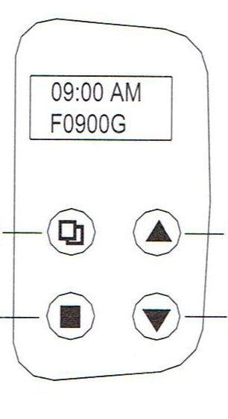
На следующем рисунке изображен дисплей с кнопками управления с существенными функциями и показателями.
1
15 32 MO
01.90 T
2
3
4
5
6
7
Рисунок 2: Дисплей – Чертеж и примечания
Показатели во время работы:
1 – установленное время
- – внутренняя отметка (MO – метр блок.)
- – актуальная остаточная емкость в м³ (01.90), в литрах 1.900
T установленная программа регенерации.
- – кнопка меню
- – кнопка «вверх» для повышения величины
- – кнопка регенерации для ручного включения регенерации (см.стр 11)
- – кнопка «вниз» для уменьшения величины

Регенерационные циклы
Управляющий вентиль имеет 4 регенерационных цикла для того, чтобы избавиться от жёстких солей ионообменной смолы. При этом возможна как отсроченная регенерация, так и моментальная управляемая объёмным зарядом регенерация.
Отсроченная управляемая объемным зарядом регенерация (стандартная программа)
Во время потребления смягченной воды статочный объем уменьшается до остаточной емкости. Регенерация происходит в запрограммированное время.
Моментальная управляемая объемным зарядом регенерация
Регенерация осуществляется сразу же после того, остаточная емкость достигает показания счетчика 0.
Цикл 1 – Промывка обратным током воды (BACKWASH)
Ионообменная смола разрыхляется и возможные загрязнения вымываются.
Цикл 2 – Обессоливание и медленная промывка (BRINE)
Солевой раствор всасывается через инжектор в управляющий вентиль и затем медленно вымывается.
Цикл 3 – Быстрая промывка (RINSE)
При быстрой промывке ионообменная смола промывается большим количеством воды, чтобы полностью удалить оставшиеся соли.
Цикл 4 – Быстрая промывка (REFILL)
В последнем этапе регенерации солевая цистерна снова наполняется водой.
Пример хода регенерации AKE 40

Цикл 1: BACKWASH – Промывка обратным током воды
BACKWASH 02 REMAIN
BRINE 19 REMAIN
RINSE 03 REMAIN
REFILL 5,3 REMAIN

02 REMAIN – 02 (минут) осталось

Цикл 2: BRINE – Обессоливание
19 REMAIN - 19 (минут) осталось

Цикл 3 RINSE - Быстрая промывка
03 REMAIN – 03 (минут) осталось

Цикл 4 REFILL - Быстрая промывка
5,3 REMAIN – 5,3 (минут) осталось

Время указанное слева в нижнем поле ведет обратный отсчет. При достижении 00 через 1 минуту автоматически начнется следующий цикл.
Блокировочные краны
При помощи блокировочных кранов установка для смягчения воды при необходимости может быть отделена от водного потока:
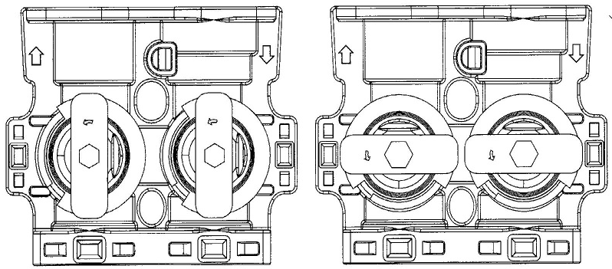

Сервис-позиция
Установка для смягчения воды в рабочем положении, обеспечивает мягкую воду.
Клапан-позиция
В положении перепускного клапана eingestellt, сырая вода течет неочищенной через вентиль мимо установки для смягчения воды.

Рисунок 3: Блокировочные краны управляющего вентиля с примечаниями
При поставке блокировочные краны находятся в рабочем положении.
Переключение из рабочего положения в положение перепускного клапана может осуществляться по желанию вручную. Пожалуйста, обратите внимание:
1. Пожалуйста, используйте прилагаемый шестигранный ключ.
2. При откручивании плотно нажимайте большими пальцами на шестигранные ключи (см. фото ниже).
3. Обратите внимание на направление вращения против часовой стрелки (мм. фото ниже).
4. Поверните обе задвижки на 90° в положение перепускного клапана.
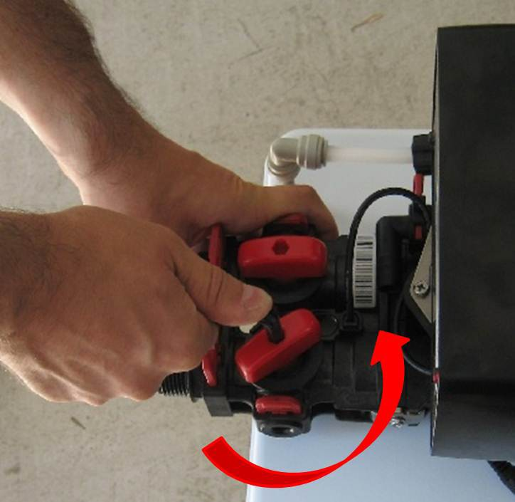
5. Для открытия поверните краны соответственно 90° в противоположном направлении (по часовой стрелке).

Рисунок 4: Блокировочные краны – настройка позиции перепускного клапана

H - Инструкция по сборке и монтажу
Все монтажные работы должны выполняться только уполномоченным персоналом!
Распаковка
- Возьмите руководство по эксплуатации, которое лежит сверху, и внимательно прочитайте его.
- Синяя крышка (только для AKE 20 – 120) установки для смягчения воды закреплена с помощью клейкой ленты на цистерне приготовления раствор а. Для распаковки рекомендуется положить коробку на бок и осторожно вытащить установку для смягчения воды. Для больших моделей коробку лучше всего аккуратно разрезать по сторонам. Чтобы избежать повреждений, пожалуйста, ни в коем случае не тяните крышки с усилием!
- После этого снимите клейкие ленты с синей и белой крышек цистерны приготовления раствора. Если Вы заказывали дополнительные подключаемые части, они будут это в этой емкости.
- В цистерне приготовления раствора между напорным резервуаром и корпусом расположена воздушно-пузырчатая пленка и другие упаковочные материалы. Теперь их следует убрать. Примечание: Управляющий вентиль туго соединен с напорным резервуаром через резьбу 2 ½ “, но и тот, и другой в корпусе двигаются относительно гибко.
- Выбросьте упаковочные материалы с экологическими требованиями в предусмотренные для них емкости или в места утилизации. Держите упаковочные материалы в недоступном для детей месте (см. также Требования техники безопасности)!

Крышка

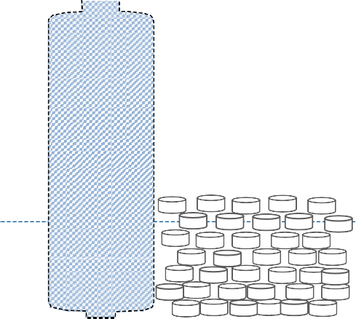
Упр.вентиль B 165
Ток регенерированной воды (см. аб.8 и9)
Перелив
Напорная цистерна, наполненная ионообменной смолой

Корпус цистерны (приготовления раствор а)

Уровень воды

Регенерирующая соль, Высота налива минимум = уровень воды

Рисунок 5: Установка для смягчения воды AKE (20-40) (схематическое изображение)
Место установки и монтаж
  - Установка для смягчения воды может быть установлена только в помещении, где нет опасности замерзания и температура в котором не поднимается выше 50° C. Избегайте попадания прямых солнечных лучей на установку для смягчения воды!
  - Относительная влажность в месте установки может лишь краткосрочно превышать значение 95%; избегать влажных подвалов или шахт колодцев!
  - Перед установкой для смягчения воды должен быть установлен защитный фильтр, защищающий прибор от грубых примесей (ржавчина, песок и т. д.).
  - В непосредственной близости от установки для смягчения воды должен быть напольный слив.
  - Чтобы вывести сточные воды при регенерации, требуются дренажные системы мин. NW 50. Корпус цистерны оснащен защитным переливом, который тоже должен быть надлежащим образом связан с системой отвода.
  - Разъем питания 230V/50Гц должен находиться в непосредственной близости.
  - Минимальное давление потока должна строго соблюдаться и не превышать 2,0 бар, в противном случае корректная работа установки для смягчения воды может нарушиться вследствие образования воздушной подушки. Так же убедитесь, что максимальное рабочее давление ни в коем случае не превышает 6 бар. В случае скачков давления в системе (например, так называемые гидравлические удары), которые превышают максимально допустимое давление, перед установкой для смягчения воды должен быть установлен редукционный клапан.
  - Если необходимо производить забор жесткой воды, перед установкой для смягчения воды должны быть соответствующие трубопроводы.
  - Установщик должен проверить, активирован ли возможно ли дозатор средства предохранения от коррозии. Это рекомендуется в первую очередь для водопроводных труб из цинка и др.

10. Если есть вероятность, что горячая вода или пар проходит через колебания давления в трубопроводе установки для смягчения воды, для профилактики порчи необходимо установить соответствующие защитные приспособления (например, клапан обратного течения и т. д.) в трубопроводе мягкой водопроводной воды, так как компоненты установки не устойчивы к горячей воде и могут быть повреждены при температуре выше 40° C.

11. Пол под цистерной приготовления раствор а должен быть чистым и ровным.

12. Если Установка для смягчения воды ставится на устройство или возвышенность, необходимо удостовериться, что это устройство может постоянно выдержать весь вес установки с водой и регенерирующей солью.

13. Перед завершением ввода в эксплуатацию цистерну для приготовления раствор а нельзя заполнять солью.

Требования к качеству воды для смягчения

Поступающая вода должна быть чистой, без грубых примесей (песка, гравия, и т. п.) и органических загрязнений. Так же вод не должна содержать растворы соединений железа и марганца более 0,2 мг/л на входе, поскольку они могут осаждаться на ионообменной смоле.

Инструкция по монтажу
Есть разные варианты монтажа установки для смягчения воды в водопровод. Мы опишем здесь два варианта.

6a установка без монтажного блока
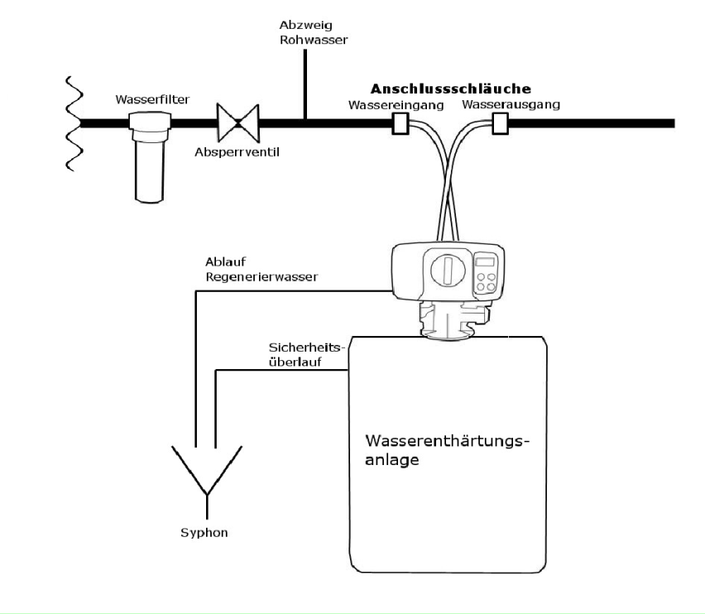
90°-угол стяжной гайки

Abzweig Rohwasser – отвод сырой воды  Wasserfilter – водный фильтр  Absperrventil – запорный клапан  Anschlussschlauche – соединительный шланг  Wassereingang – вход воды  Wasserausgang – выход воды | Ablauf Regenerierwasser – сток регенерированной воды  Sichercheitsuberlauf - перелив  Syphon - сифон  Wasserenthartungsanlage – установка для смягчения воды

6b Установка с монтажным блоком

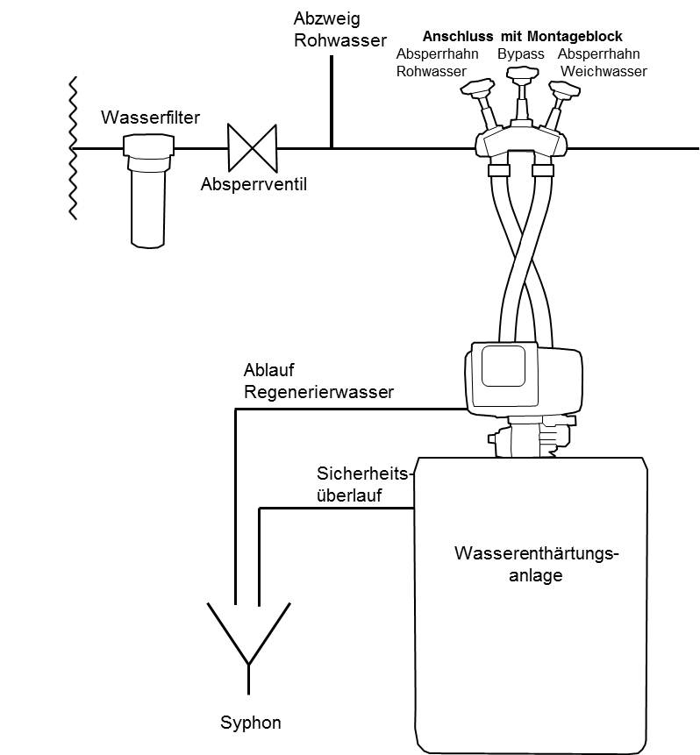
Abzweig Rohwasser – отвод сырой воды  Anschluss mit Montagenblock – подключение с монтажным блоком  Absperrhahn Rohwasser – блокировочный клапан сырая вода  Bypass – перепускной клапан  Absperrhahn Weichwasser – блокировочный клапан мягкая вода | Wasserfilter – водный фильтр  Absperrventil – запорный клапан  Ablauf Regenerierwasser – сток регенерированной воды  Sichercheitsuberlauf - перелив  Syphon - сифон  Wasserenthartungsanlage – установка для смягчения воды

Рисунок 6a и b: Чертеж подключения (схематическое изображение) – если вход сырой воды как здесь слева, подключайте стальные шланги накрест.

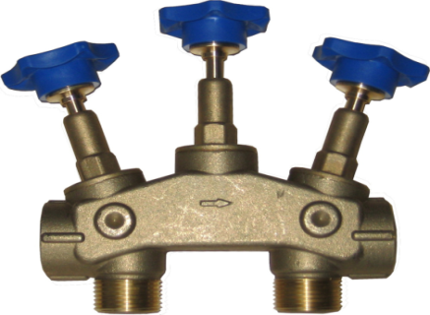
перепускной клапан
блокировочный клапан сырая вода

блокировочный клапан мягкая вода

Вход сырая вода
Выход сырая вода
Вход смягчение
Выход смягчение

Рисунок 7: Монтажный блок

Перед началом монтажа установки для смягчения воды трубопровод необходимо хорошо промыт, чтобы удалить стружку и другие остатки обработки. Эти частицы могут ухудшить работу управляющего вентиля!

При поставке управляющий вентиль повернут на 180°, поскольку крепления для отгрузки выступают слишком далеко за пределы установки для смягчения воды.
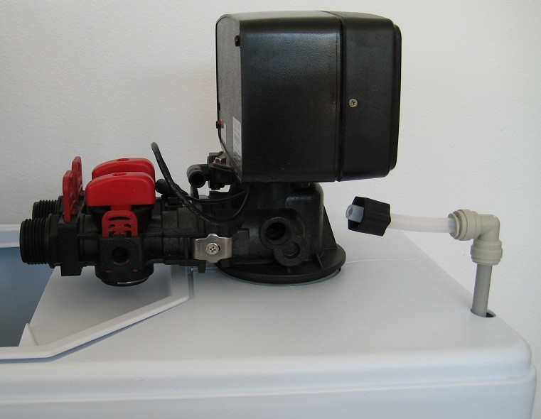 a
Поверните управляющий вентиль на 180° по часовой стрелке, чтобы солевой шланг и соединительный ниппель окажутся друг напротив друга.
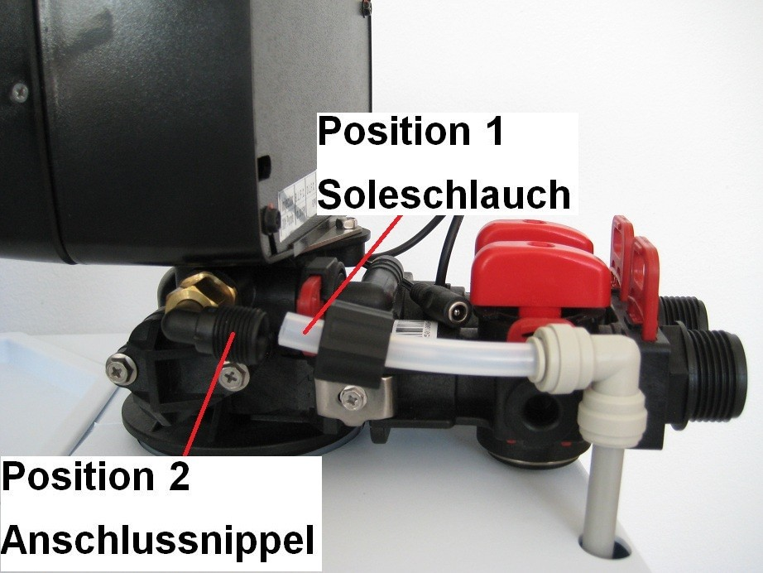 b
Позиция 1 Солевой шланг
Позиция 2 Соединительный ниппель
Теперь задвиньте солевой шланг внутрь до упора в соединительный ниппель и закрепите гайку на соединительном шланге. Возьмите гаечный ключ, номинальный диаметр 22 и поверните гайку таким образом, чтобы до полного закручивания осталось 2 резьбовых шага.
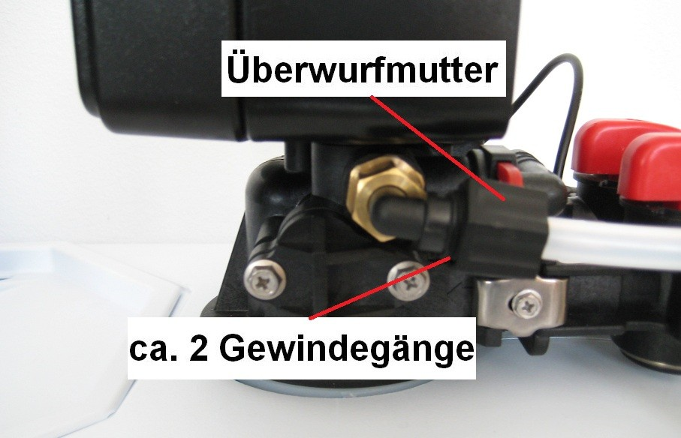 c

Рисунокen 8 a-c: Установка управляющего вентиля в правильное положение и завинчивание до упора

Оба клапана должны находиться в рабочем положении, этот параметр должен быть установлен при поставке.

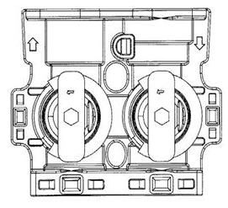

Рабочее положение

Если вы выполняете установку с монтажным блоком, то два внешних блокировочных краны (запорные краны сырой и мягкой воды) должны быть открыты, а запорный кран в центре (Байпас) - закрыт.
Пожалуйста, обратите внимание, прежде чем начинается монтаж необходимо закрыть запорный клапан перед участком монтажа установки для смягчения воды. Это важно для обоих видов монтажа.

- Установите разъем, подходящий для установки для смягчения воды. Проще всего оба подключении к сети водоснабжения соединить с циркуляцией воды при помощи гибких шлангов из нержавеющей стали.
На соединителе на управляющем вентиле находятся, стрелки, указывающие направление входа и выхода воды. С помощью этой стрелки можно легко определить направление потока.

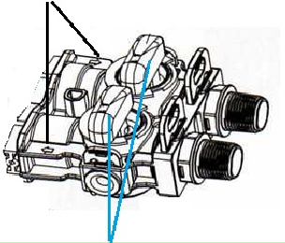
стрелки, указывающие направление входа и выхода воды
Положение перепускного клапана

- Теперь возьмите шланги и закрепите их на ВХОДЕ и ВЫХОДЕ установки для смягчения воды. Подключите другие концы шлангов к соответствующим разъемам водяного контура или к монтажному блоку.
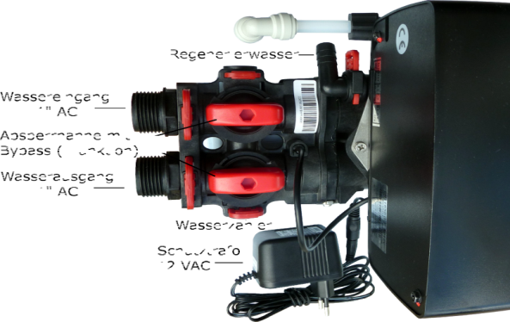

Ablauf Regenerierwasser – слив регенерированной воды
Wassereingang – вход воды
Absperrhahne mit Bypass (-Funktion) – запорный кран с перепускным клапаном (–функцией)
Wasserausgang – выход воды
Wasserzahler – счетчик воды
Schutztrafo - защита

Рисунок 9: Чертеж подключения управляющего вентиля B 165

Примечание: Пожалуйста, следите за тем, чтобы установка для смягчения воды подключалась правильно. Как вы можете видеть на чертеже подключения, выход мягкой воды находится за встроенным счетчиком воды. Если водопровод (вход сырой воды) подходит в ваш дом слева, поверните накрест оба шланга из нержавеющей стали!

- Теперь подключите слив регенерированной воды управляющего вентиля и перелива цистерны приготовления раствора при помощи ПВХ-шланга 1/2“ и хомута к каналу для сточных вод. Закрепите шланги ПВХ при помощи трубного хомута 20 на стене, чтобы они не могли выскользнуть наружу.
Обратите внимание, что слив регенерированной воды и перелив не соединены друг с другом. При обратном напоре сточные воды могут попасть в цистерну приготовления раствор а и перелится.
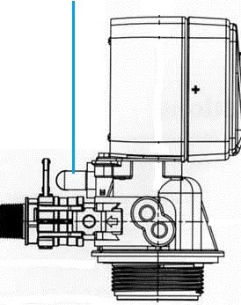
Подключение к водоотводу

Рисунок 10: Сток регенерированной воды, подключение канала для сточных вод

Шланги на сливе регенерированной воды и на переливе цистерны приготовления раствора должны быть закреплены на расстоянии минимум 20 мм (свободное вытекание) к максимально высокой емкости для сточных вод.

I - Ввод в эксплуатацию
1. Для ввода в эксплуатацию заполните цистерну для приготовления раствора один раз 4-мя литрами воды.
2. Регенерация запускается вручную, чтобы продуть и после этого промыть установку для смягчения воды. Для этого действуйте следующим образом:
Возьмите трансформатор за разъем и вставьте его в ближайшую розетку на 230В/50Гц.
На дисплее появиться:
12:00 MO
01.90T
MAN.REG. DELAY
MAN.REG. DELAY
MAN.REG. IMMEDIATE
BACKWASH 03 REMAIN

(Примечание: 12.00 - время. Может отличаться)

Нажмите и удерживайте кнопку регенерации ок. 4 - 5 сек. пока на дисплее не появится следующее:
Нажмите еще раз кнопку регенерации
На дисплее начнёт мигать „DELAY“.
Нажмите .
На дисплее внизу появится „IMMEDIATE“ (англ. «немедленно»)
Подтвердите выбор при помощи . Мотор запустится и на дисплее появится:
Примечание: 03 - время регенерации 1-го цикла, может отличаться в зависимости от установки .

Если появится сообщение „MENU KEY UNLOCK“ в чередовании с „SCREEN LOCKED“, необходимо активировать меню. Нажмите и удерживайте кнопку меню ок. 5 секунд пока электрический звук не сообщит о разблокировке, и начните все сначала (с пункта 2.).

3. Вы запустили ручную мгновенную регенерацию.

- После примерно 60 секунд вы можете медленно открыть запорный клапан перед установкой смягчения воды примерно до половины. Синий напорный бак заполняется водой и продувается.
Как только из сливного шланга, который ведет от управляющего вентиля в канал для сточных вод, вода будет выходить без воздушных пузырьков, бак заполнен и запорный клапан может быть полностью открыт.
- Теперь установка должна пройти до конца регенерации, чтобы промыть бак и заполнить лоток водой (последний этап регенерации).
- Когда ход регенерации будет закончен, вы можете заполнить лоток регенерирующей солью (таблетированная соль в согласно DIN EN 973). Рекомендуется заполнять лоток регенерирующей солью наполовину его объема.
Примечание: Для правильного насыщения раствора соль должна быть полностью покрыта. Поэтому бак для приготовления солевого раствора должен быть всегда как минимум наполовину наполнен регенерирующей солью. В то же время, если регенерация впитала слишком мало раствора или если этот раствор недостаточно насыщен, наблюдаются потери производительности.
- Слева от управляющего вентиля находится смеситель (смесительный вентиль), при помощи которого степень может быть увеличена жесткости мягкой воды (см. Рисунок 11). Установка для смягчения воды смягчает воду до 0° градусов жесткости. При помощи смесительного вентиля жесткая вода смешивается с мягкой водой. Открыванием смесительного вентиля по часовой стрелке увеличьте степень жесткости воды на выходе. Вы должны открывать его до тех пор, пока не получите на выходе требуемую жесткость. Этот смесительный вентиль открывается по часовой стрелке, а закрывается - против. Степень открытия клапана определяет степень жесткости!
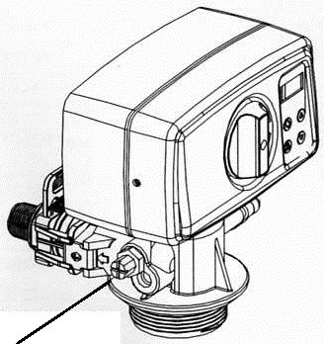
Для проверки жесткости воды мы рекомендуем вам использовать наши приборы для проверки.

Рисунок 11: Смеситель (смесительный вентиль)

- Теперь вы можете открыть кран установки для смягчения воды и выполнить измерения образца. Убедитесь по возможности, что он находится не слишком далеко от установки для смягчения воды, поскольку в противном случае, регулирование будет длиться слишком долго. После изменения положения смесительного вентиля вам следует, как минимум на 1 – 2 минуты оставить воду течь, чтобы можно было достаточно точно произвести измерение.
- Разница между жесткостью сырой воды (жесткость местной сырой воды можно либо запросить в организации-поставщике воды или измерять при помощи с нашего твердомера) и установленной средней жесткостью является эффективностью смягчения.

J - Настройка установки для смягчения
Пожалуйста, используйте только указанные здесь настройки! Программа в большей степени настроена. Вам необходимо лишь установить время и степень смягчения (см. стр. 16 „установка времени и степени смягчения“) (исключение: экономное обессоливание, см. ниже).
Есть несколько способов для регенерации системы смягчения воды:

Примечание: При поставке установки для смягчения воды она по умолчанию установлена на полное обессоливание с задержкой регенерации, чтобы она началась в 2.00 часов ночи.
Измененные параметры, такие как экономное обессоливание или другие параметры указаны на счете.
Полные данные программы для полного и экономного обессоливания вы найдете в приложении в конце данного руководства по эксплуатации!
Виды регенерации:
- полное обессоливание: При этой форме регенерации используется максимальный объём фильтрующего материала.
(стандартно по умолчанию. Как правило, устанавливаются только время и степень жесткости)
- экономное обессоливание: используется только 50% регенерирующей соли (по сравнению с полным обессоливанием) и мощность достигает 70%. Около 25% регенерирующей соли будет сэкономлено. Время между двумя регенерациями уменьшается. В частности, на больших установках для смягчения воды с более высоким потреблением соли (AKE Тип 60, 80, 120) этот вид экономного обессоливания имеет смысл, поскольку значительно экономит соль.
Экономное обессоливание также позволяет перенастроить крупную установку в установку с меньшим расходом воды за счет сокращения перерыва между двумя регенерациями. И наоборот, система может быть настроена на полное обессоливание и таким образом приспосабливаться к увеличивающемуся домашнем хозяйству.
(необходимы установка времени, степени жесткости, а также времени каждого цикла регенерации, обратной промывка, раствора, см. приложение)
Пример – Расчёт степени жесткости установки для смягчения воды AKE 40 при установке полного обессоливания:
Общая производительность AKE 40: 40м³x1°градус жесткости
Общая жесткость сырой воды: 20 ° градусов жесткости Установленная средняя жесткость: 8 ° градусов жесткости

Жесткость сырой воды – средняя жесткость = степень жесткости

20 ° градусов жесткости – 8 ° градусов жесткости = 12 ° градусов жесткости
Общая производительность должна быть разделена теперь на эти три степени смягчения. При AKE 40 с полным обессоливанием общая производительность составляет: 40m3x1° градус жесткости. На других величина будет рассчитана согласно обозначению типа (AKE 12, 20, 60, 80 или 120).

Общая производительность : степень смягчения = степень смягчения в м³

40м³x1° градус жесткости :12°градусов жесткости = 3,33 m³ (3.330 литров)
Установка для смягчения воды стандартно по умолчанию установлена на задержку регенерации, которая начинается ночью в 2: 00. Следовательно, чтобы даже днем всегда была доступна мягкая вода, необходимо учитывать резерв емкости. Исходя из опыта это должно быть примерно 10 - 15%. (10% = регенерация каждые 6 – 7 дней, 15% = регенерация каждые 4 – 5 дней).
Степень смягчения – емкость резерва
= величина/управление
3,33 м³ – 0,49 м³ (15% из 3,33м³) = 2,81 м³
Эта степень смягчения должна быть установлена на управляющем вентиле.
(см. пункт меню „Программирование времени и степени смягчения“ на следующих страницах)

Пример расчета степени смягчения установки для смягчения воды AKE 40 при установке экономного обессоливания
При установке режима экономного обессоливания производительность уменьшается! За счет снижения потребления соли на 50% можно получить около 70% максимальной мощности, что приводит к экономии около 25% потребления соли. Установка типа AKE 40 таким образом имеет так в режиме экономного обессоливания объём 28м3x1°. (См. „Программа AKE Экономное обессоливание“ в конце руководства по эксплуатации.)
Общая жесткость сырой воды: 20 °градусов жесткости Установленная средняя жесткость: 8 °градусов жесткости

Жесткость сырой воды – средняя жесткость = степень жесткости

20 ° градусов жесткости – 8 ° градусов жесткости = 12 ° градусов жесткости
Общая производительность должна быть разделена теперь на эти три степени смягчения. При der AKE 40 с полным обессоливанием общая производительность должна составляет: 28м³x1°градус жесткости.
Производительность установок при установке режима экономного обессоливания составляет:
AKE 20 = 14 м³x1°градус жесткости AKE 80 = 56 м³x1°градус жесткости
AKE 40 = 28 м³x1°градус жесткости AKE 120 = 84 м³x1°градус жесткости
AKE 60 = 42 м³x1°градус жесткости

Общая производительность : степень смягчения = степень смягчения в м³

28m³x1°градус жесткости:12°градус жесткости = 2,33 м³ (2.330 литров)

Так же необходимо учитывать емкость резерва.
Степень смягчения – емкость резерва

= величина/управление величина/управление
2,33 м³ - 0,35 м³ (15% из 2,33м³) = 1,98 м³
Эта степень смягчения должна быть установлена на управляющем вентиле.
(см. пункт меню „Программирование времени и степени смягчения“ на следующих страницах)

Кроме того, в режиме экономного обессоливания должно быть откорректировано время для каждого цикла регенерации, поскольку установка для смягчения воды, как правило, по умолчанию установлена в режим полного обессоливания. Это касается значения времени обратной промывки (Backwash), время впитывания соли (Brine), время полоскания (Rinse), а также время повторного наполнения емкости для соляного раствора (Refill). Соответствующие значения представлены в следующей таблице. Полную таблицу см. в приложении „Программа AKE Программа AKE с полным обессоливанием и отсроченной регенерацией “.
AKE 12 AKE 20 AKE 40 AKE 60 AKE 80 AKE 120
Обратная промывка | Backwash |  |  |  |  |  | Обратная промывка в минутах
 | 1¤ | 1¤ | 2¤ | 2¤ | 2¤ | 3¤
время впитывания соли | Brine |  |  |  |  |  | время впитывания соли в мин
 | 8¤ | 9¤ | 17¤ | 20¤ | 26¤ | 28¤
Время полоскания | Rinse |  |  |  |  |  | Время полоскания в мин
 | 1¤ | 2¤ | 3¤ | 3¤ | 4¤ | 5¤
время повторного наполнения емкости для соляного раствора | Refill |  |  |  |  |  | время повторного наполнения емкости для соляного раствора в мин
 | 0,9¤ | 1,3¤ | 2,6¤ | 4,0¤ | 5,3¤ | 7,9¤

Примечание: подавляющее большинство наших клиентов желает, чтобы регенерация происходила в 2: 00 ночи, чтобы в дневное время получать мягкую воду. На управляющий вентиль может также быть установлена „мгновенная регенерация“. При данной настройке установка для смягчения воды будет реферироваться тогда, когда будет вымывается ионообменная смола, поэтому чаще всего это будет происходить в дневное время. При использовании этой настройки емкость резерва не учитывается.
П вопросам касательно настроек обращайтесь к нам по телефонам:07141 6853 154 (из-за границы: 0049 7141 6853 154)! Актуальную информацию Вы может найти на нашем сайте:

www.WTS-Wasserenthaertung.de

Программирование времени и степени смягчения
Пожалуйста, используйте только указанные здесь настройки!
Обзор функций кнопок см. в разделе „F-Вентиль центрального управления B165“
На установке для смягчения воды будет установлена нами программа, выбранная в соответствии с размерами установки. Вам необходимо настроить лишь время и степень смягчения. Примеры расчета степени смягчения см. на стр. 14 и 15.
Выполните программирование следующим образом: Сначала Вы должны разблокировать доступ к Меню.
Вы узнаете заблокированный режим потому, как при нажатии кнопки на дисплее поочередно будут появляться сообщения „SCREEN LOCKED“ и „MENU KEY UNLOCKED“ в течении ок. 5 секунд и не будет доступа к программе.
При подключении вилки трансформатора в розетку 220VAC меню будет так же заблокировано для доступа в течение 5 минут.
Если Вы хотите разблокировать меню, чтобы внести изменения в программу, выполните следующие действия:

Шаг программы | Кнопка | Рабочий шаг | Дисплей
 |  | Исходное положение: рабочее меню (пример значений для времени, дня недели и количества воды!) | 12:11 MO  01.90T
1 |  | Удерживайте кнопку меню течение 5 секунд, чтобы разблокировать программное меню! | MENU KEY UNLOCK
 |  | Должен появиться электронный звук и программа вернется в рабочий режим. | 12:11 MO  01.90T
Программа автоматически переключается в „заблокированный“ режиме после 5 минут, если в течении этого времени не была нажата ни одна из 4 кнопок.
Если программа уже разблокирована, на дисплее появится: „REGIONAL METRIC“.
Ниже - краткий обзор изменений, которые мы вносим сейчас (в качестве примера) в программе.
Шаг программы 4: время с 12:11утра на 16:05
Шаг программы г 7: степень смягчения с 1,90 м³ (1900 литров) на 2,50м³ (2500 литров).

Шаг программы | Кнопка | Рабочий шаг | Дисплей
Примечание: Программа очень быстро (после ок. 60 сек без нажатия кнопок) переходит в рабочий режим. Вам будет необходимо повторить шаги 1 и 2!
1 |  | Удерживайте кнопку меню течение 5 секунд, чтобы разблокировать программное меню! (см.выше) | 12:11 MO  01.90T
2 |  | Удерживайте кнопку меню! На дисплее появится:  (пожалуйста, не менять!) | LANGUAGE ENGLISH
3 |  | Удерживайте кнопку Вниз!  На дисплее появится:  (пожалуйста, не менять!) | REGIONAL METRIC

4 |  | Удерживайте кнопку Вниз!  (пожалуйста, не менять!) | METER OVERRIDE
5 |  | Удерживайте кнопку Вниз!  Здесь можно установить актуальное время. | TIME 12:11
 |  | Удерживайте кнопку Регенерация!  Цифра (час) начинает мигать. | TIME  12:11
 |  | Установите актуальное время (часы).  Здесь 16:XX часов. | TIME  16:11
 |  | Удерживайте кнопку Регенерация!  Вторая цифра (минуты) начинает мигать. | TIME 16:11
 |  | Установите актуальное время (минуты).  Здесь 16:05 часов. | TIME 16:05
 |  | Удерживайте кнопку Регенерация!  Установка актуального дня окончена. | TIME 16:05
6 |  | Удерживайте кнопку Вниз!  (пожалуйста, не менять!) | REG.TIME  02.00 AM
7 |  | Удерживайте кнопку Вниз!  (пожалуйста, не менять!) | REG.DAYS 07
8 |  | Удерживайте кнопку Вниз!  Здесь настройте степень смягчения в м³ . | REG.CAP 01.90T
Примечание: Степень смягчения воды выводится на дисплей в м³. После запятой отображаются только 2 цифры. 01.90 соответствует 01.900 литров
 |  | Удерживайте кнопку Регенерация!  Первая цифра начинает мигать. | REG.CAP  01.90T
 |  | Установите рассчитанную степень смягчения в м³.  (см. стр. 14 и 15, например.: 02.00 м³) | REG.CAP  02.90T
 |  | Удерживайте кнопку Регенерация!  Цифра после точки начинает мигать. | REG.CAP 02.90T
 |  | Установите рассчитанную степень смягчения после точки. (например.: 02.81 м³) | REG.CAP 02.50T
 |  | Удерживайте кнопку Регенерация!  Установка степени смягчения завершена. | REG.CAP 02.50T
 |  | Удерживайте кнопку меню!  Выйдете из программы. | 16:05 MO  02.50T

Программирование для режима „полного обессоливания“, как правило, завершено, поскольку этот режим установлен по умолчанию. Если вы желаете перейти на режим „экономного обессоливания“, необходимо установить соответствующие значения времени регенерации, обратной промывки, раствора, промывки и повторного наполнения согласно Таблице в приложении „ Программа AKE с полным обессоливанием и отсроченной регенерацией“. Используйте также для этого кнопку регенерации, а также кнопки Вверх и Вниз, как описано выше, для корректировки времени и степени смягчения.

K - Прочие рекомендации
Соблюдение предельного значения натрия для питьевой воды
Предельное значение натрия 200 мг/л не должно быть превышено. В процессе смягчения воды на 1° градус жесткости добавляется около 8,2 мг/л натрия. Кроме того, конечно, необходимо учитывать уже содержащийся в воде натрий.
Пример:
Жесткость сырой воды: 20° градус жесткости
Мягкая вода (при смешивании с жесткой водой): 8° градус жесткости
Разница между сырой и мягкой водой: 12° градус жесткости Содержание натрия в сырой воде 10 мг/л
10 мг/л + (12 x 8,2 мг/л) = 108,4 мг/л
Содержание натрия в мягкой воде будет увеличиваться после смягчения до ок. 99 мг/л. Если общее содержание натрия превышает допустимые пределы 200 мг/л, это можно исправить путем установки жесткости смешанной воды при помощи смесительного вентиля на более высокое значение.

Вывод из эксплуатации/длительного простоя системы:
Пожалуйста, обратите внимание, что длительный простой (стоячая вода) может привести к загрязнения установки для смягчения воды, в частности, ионообменной смолы. Если Вам необходимо остановить устройство для смягчения воды на более чем 2 недели, перед следующим запуском Вам необходимо несколько раз запустить регенерацию вручную.

После простоя в течение 4-х недель ионообменные смолы должны быть продезинфицированы при помощи специального дезинфицирующего средства (например, Resin - Clean). Этот очиститель имеет дезинфицирующее действие, уничтожает микробы и бактерии. При необходимости можно получить анализ мягкости воды из региональной лаборатории.

Противоионный эффект
При Na-катионовом фильтре противоионы в сырой воде (Na⁺, K⁺, ионы) могут отрицательно влиять на жесткость мягкой воды, а также на обменную ёмкость ионита. Противоионы в сырой воде образуют соли NaCl, Na₂SO₄ и NaHCO₃. Поскольку кроме этого высокая жесткость сырой воды при реакции обмена в Na-катионовом фильтре образует большое количество щелочных солей, которые оказывают такое же влияние, то сумма всех щелочных солей являются определяющей для оценки достигаемого эффекта смягчения воды.

Примечания по использованию прибора для измерения твердости (если заказан)
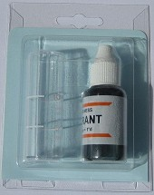
Многоязычная Руководство по эксплуатации для измерения твердости столовые приборы можно найти на внутренней стороне задней крышки.
Краткое руководство:.
1. Испытательную трубку промыть проверяемой водой
2. Испытательную трубку заполнить проверяемой водой до отметки 5 мл
3. Титрованный раствор добавлять каплям и перемешивать после каждой капли. Считать капли, пока цвет не изменяется с красного на зеленый. 1 капля соответствует 1°градус жесткости. Если изменение цвета раствора на зеленый произошло при добавлении 1 капли, значит, вода имеет менее чем 1°градус жесткости.

Хранение и транспортировка
Чтобы избежать повреждения установка для смягчения воды должны быть защищена при транспортировке и хранении от воздействия мороза, высоких температур и сильного механического воздействия.

Указания по утилизации
Старые детали и расходные материалы должны быть утилизированы или переработаны сглано местным правилам.
Электрические и электронные детали необходимо утилизировать в соответствии с нормативами по утилизации в специально отведенных заведениях!
Указания по утилизации батареи
В связи с реализацией батарей, аккумуляторов, или аккумуляторных батарей, называемые далее батареи и аккумуляторы, или с доставкой устройств, содержащих батареи или аккумуляторы, мы обязаны обратить Ваше внимание на следующее:
Батареи и аккумуляторы нельзя утилизировать вместе с бытовыми отходами.
Как конечный пользователь Вы несете ответственность перед законом за правильную утилизацию использованных батареек и аккумуляторов. Вы можете безвозмездно вернуть батареи и аккумуляторы после использования в специальные места в торговых точках, либо в их непосредственной близости (например, в Коммунальных местах сбора отходов). Так же вы можете вернуть использованные батарейки и аккумуляторы нам по почте.
Батарейки и аккумуляторы могут сдаваться только в разряженном состоянии. Не полностью разряженные батарейки или аккумуляторы должны быть защищены от короткого замыкания.
Под состоянием „полная разрядка“ подразумевается, например, отключение устройства при достижении конечного разрядного напряжения или функциональные нарушения работы прибора из - за недостаточной емкости батарей.
Короткого замыкания батареи или аккумулятора можно избежать путем изоляции полюсов клейкой лентой (изолентой). Мы рекомендуем вам именно так хранить все батарейки или аккумуляторы. Батареи или аккумуляторы, содержащие вредные вещества, отмечены значком перечеркнутой мусорной корзины. Возле значка мусорной корзины отмечен химический символ загрязняющего вещества:
Аккумуляторные блоки включают в себя аккумуляторы, чьи системы содержат свинец, никель-кадмий, никель-металлгидрид и литий.
"Cd“ означает кадмий, "Pb“ - свинец и
"Hg“ - ртуть.

Наше оборудование, как правило, работает бесперебойно. Тем не менее, если вам потребуется техническая поддержка, то мы просим Вас связаться с нами по E-Mail:
info@wts-wasserenthaertung.de .

Важно: сообщите нам на этот E-Mail пожалуйста, следующие данные:
- Номер счета-фактуры или номер клиента
- Дата счета
- Ваш адрес
- Тип установки
- Номер телефона или мобильного телефона
Примечание:
Наши актуальные контактные данные, такие как E-Mail, телефон и номер факса вы найдете на нашем сайте www.WTS-Wasserenthaertung.de.

L - Обслуживание

Работы по обслуживанию, проводимые пользователем
- Вы должны периодически проверять мягкость вода при помощи прибора измерения твердости.
- Регулярно проверять установку для смягчения воды на герметичность, например, при заправке регенерирующей солью.
- Лоток необходимо чистить как минимум 1 раз в год. При сильно загрязненной регенерирующей соли очистку следует проводить чаще.

Работы по обслуживанию, проводимые квалифицированным персоналом
Ежегодная проверка:
- Определение твердости и согласование с предыдущим значением на управляющем вентиле
- При необходимости, заново установить смесительный вентиль и заново проверить среднюю жесткость.
- Проверка и согласование программы
- Контроль работы управляющего вентиля
- Проверка хода регенерации
- Проверка инжектора
- Проверка шланговых соединений и уплотнения, при необходимости - замена.
Пожалуйста, обратитесь к квалифицированным специалистам или в нашу службу поддержки.

M - Протокол технического обслуживания

Работы по обслуживанию установка для смягчения воды AKE
Обслуживание
Измеряемая величина
Давление воды [бар]
Жесткость воды [°градус жесткости]
Средняя жесткость [°градус жесткости]
Проводимые работы
Проверка настроек управляющего вентиля
Чистка инжектора и решетки
Проверка запуска регенерации
Проверка состояния соли в контейнере
Проверка хода регенерации
Замена уплотнителей
Прочие ремонтные работы
Значение регенерации
Время впитывания, раствор
Полное вымывание раствора
Потребление воды во время регенерации
Прочее
Примечания
Техник по обслуживанию клиентов
(Имя, фамилия)
Фирма
(Название и адрес)
Подпись (Техника по обслуживанию клиентов)

N - Деталировочные чертежи

- Сборочный узел регулировочного вентиля

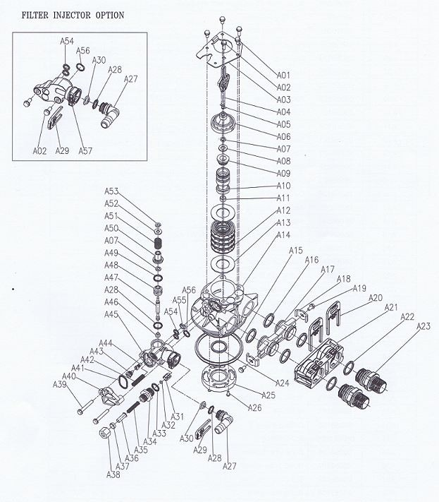

  - Сборочный узел управляющего вентиля - Примечания

Арт №. | Дет. № | Описание детали |  | Количество
A01 | 05056087 | Болт-M5x12 (Шестигранник) | 3
A02 | 05056088 | Болт-M5x16 (Шестигранник с шайбой) | 2
A03 | 05056047 | Концевая заглушка Крепежный болт | 1
A04 | 05010081 | Колпак 65 Шток поршня | 1
A05 | 05056097 | Штифт поршня | 1
A06 | 05056023 | Концевая заглушка | 1
A07 | 05056070 | Кольцо квадратного сечения | 2
A08 | 05056024 | Концевая заглушка Шайба | 1
A09 | 05056022 | Крепежный болт | 1
A10 | 05056181 | Поршень (электро) | 1
A11 | 05056104 | Уплотнитель | 1
A12 | 05056021 | Распорная втулка | 4
A13 | 05056073 | Перемычка | 5
A14 | 05056019 | Колпак65 Корпус вентиля | 1
A15 | 05056063 | Уплотнительное кольцо78.74x5.33 | 1
A16 | 05056129 | Уплотнительное кольцо - 23x3 | 4
A17 | 05056025 | Соединительная муфта | 2
A18 | 05056044 | Клемма адаптера | 2
A19 | 05056090 | Болт-ST4.2x13 (Шестигранник с шайбой) | 2
A20 | 21709003 | Клемма безопасности | 2
A21 | 05056140 | Соединитель клапана | 1
A22 | 05056065 | Уплотнительное кольцо - 23.6x2.65 | 2
A23 | 21319006 | Болт Адаптер | 2
A24 | 26010103 | Уплотнительное кольцо - 25x3.55 | 1
A25 | 07060007 | Клапан нижнего разъема | 1
A26 | 13000426 | Болт-ST2.9x13 (Большая плата) | 2
A27 | 05010082 | Фитинг дренаж-B | 1
A28 | 05056134 | Уплотнительное кольцо - 12.2 | 2
A29 | 05056172 | Клемма безопасности – S | 1
A30 | 05056186 | Регулятор потока сливной линии -2# | 1
A31 | 05056035 | РЕГУЛЯТОР ПОТОКА ЛИНИИ ПОДАЧИ СОЛЯНОГО РАСТВОРА Фиксатор | 1
A32 | 05056191 | РЕГУЛЯТОР ПОТОКА ЛИНИИ ПОДАЧИ СОЛЯНОГО РАСТВОРА-2# | 1
A33 | 05056138 | Уплотнительное кольцо - 14x1.8 | 1

A34 | 05056100B | РЕГУЛЯТОР ПОТОКА ЛИНИИ ПОДАЧИ СОЛЯНОГО РАСТВОРА Фитинг | 1
A35 | 05056106 | Экран рассольной линии | 1
A36 | 05056107 | РЕГУЛЯТОР ПОТОКА ЛИНИИ ПОДАЧИ СОЛЯНОГО РАСТВОРА вход в трубу | 1
A37 | 05056033 | РЕГУЛЯТОР ПОТОКА ЛИНИИ ПОДАЧИ СОЛЯНОГО РАСТВОРА Обжимка | 1
A38 | 05056108 | РЕГУЛЯТОР ПОТОКА ЛИНИИ ПОДАЧИ СОЛЯНОГО РАСТВОРА наживная гайка | 1
A39 | 05056086 | Болт-M5x30 (Шестигранник с шайбой) | 2
A40 | 05056029 | Крышка инжектора | 1
A41 | 05056072 | Уплотнительное кольцо - 24x2 | 1
A42 | 05056103 | Экран инжектора | 1
A43 | 05056027 | Сопло инжектора | 1
A44 | 05056028 | Горлышко инжектора | 1
A45 | 05056177 | Корпус инжектора-B | 1
A46 | 05056075 | Опора инжектора | 1
A47 | 05056054 | Штифт инжектора | 1
A48 | 05056031 | Шайба инжектора | 1
A49 | 05056081 | Уплотнительное кольцо - 12.5x1.8 | 1
A50 | 05056030 | Колпак инжектора | 1
A51 | 05056093 | Экран инжектора | 1
A52 | 05010049 | Специальная шайба | 1
A53 | 05056105 | Стопорное кольцо | 1
A54 | 05056067 | Уплотнительное кольцо - 7.8x1.9 | 2
A55 | 05056037 | Распылитель воздуха | 1
A56 | 05056066 | Уплотнительное кольцо - 11x2 | 1
A57 | 05056165 | Корпус инжектора (фильтр) | 1

  - Сборочный узел управляющего вентиля

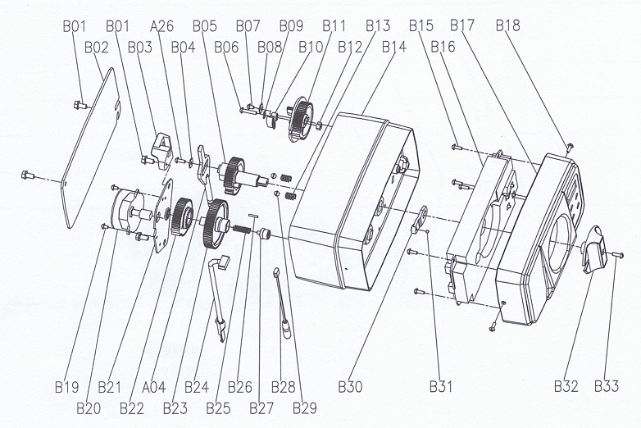

  - Сборочный узел управляющего вентиля - Примечания

Арт №. | Дет. № | Описание детали | Количество
B01 | 05056136 | Болт-ST3.5x13 (шестигранник с шайбой) | 4
B02 | 05056014 | Колпак65 задняя крышка | 1
B03 | 05010045 | Держатель стержня поршня | 1
A26 | 13000426 | Болт-ST2.9x13 (большая пластина) | 1
B04 | 05056139 | Шайба-3x13 | 1
B05 | 05056005 | Главный привод | 1
B06 | 05056083 | Болт-M4x14 | 1
B07 | 05056166 | Болт-ST4.2x12 (большая пластина) | 1
B08 | 05056141 | Шайба-4.12 | 1
B09 | 13111004 | Шайба-4x9 | 1
B10 | 05056016 | Регулятор наполнения | 1
B11 | 05056015 | Солевой привод | 1
B12 | 05056089 | Гайка-M4 | 1
B13 | 05056095 | Пружинная защелка | 2
B14 | 05056001 | Колпак65 Отверстие | 1

B15 | 05010037 | Болт-ST2.9x10 | 5
B16 | 05056504 | Колпак165 плата | 1
B17 | 05056500 | Колпак165 передняя крышка | 1
 | 05056505 | Колпак165 Операционный индикатор | 1
 | 05056506 | Колпак165 Регенерационный индикатор | 1
B18 | 05056509 | Болт-ST2.9x10 (зенковка) | 2
B19 | 05056082 | Болт-M3x5 | 2
B20 | 05056510 | Мотор-12ы/2об.мин | 1
 | 11700005 | Проводной соединитель | 2
B21 | 05056045 | Пластина крепления двигателя | 1
B22 | 05056501 | Колпак165 ведущий привод | 1
A04 | 05010081 | Колпак65 Шток поршня | 1
B23 | 05056002 | Ведомая шестерня | 1
B24 | 05010031 | Измерительный прибор | 1
 | 05010046 | Измерительный прибор Держатель пружины | 1
B25 | 05056094 | Пружинная опора | 1
B26 | 05056098 | Шпилька двигателя | 1
B27 | 05056502 | Держатель пружины | 1
B28 | 05056507 | Колпак165 Силовой кабель | 1
 | 05056013 | Колпак65 Зажим силового кабеля | 1
B29 | 05056092 | Шарнир-1/4дюймов | 2
B30 | 05056503 | Держатель магнита | 1
B31 | 0510023 | Магнит- 3x2.7 | 1
B32 | 05056008 | Колпак65 ролик | 1
 | 05056111 | Колпак65 индикатор ролика | 1
B33 | 05056084 | Болт-ST3.5x13 | 1

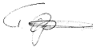
Вотер Технолоджи Сервис ООО
Сертификат соответствия
Производитель:
Вотер Технолоджи Сервис ООО
Карл-Цайсс-Штр. 6
71642 Людвигсбург
Настоящим мы, компания Вотер Технолоджи Сервис ООО, заявляем, что ниже описанная установка в том виде, в котором она выполнена, соответствует в своей конструкции и конфигурации требованиям ЭМС. Эта декларация подтверждает Соответствие с указанными нормами, но не содержит никаких гарантий свойств.
Тип оборудования:
AKE 12 - 120
Нормы:
- 2004/108/EG – Электромагнитная совместимость (Директива об электромагнитной совместимости)
- 2006/95/EG – Электрооборудование (Директива ЕЭС по низковольтному оборудованию)
- 2012/19/EU – Электрические и электронные отслужившие приборы (Директива ЕС об утилизации электрического и электронного оборудования)
Место/дата/подпись
Людвигсбург, 05.05.2015
Директор

Реквизиты

Все права защищены.
Данная Инструкция по эксплуатации, ее части и выдержки из нее могут быть перепечатаны, воспроизведена или скопированы на диск только с письменного разрешения компании Вотер Технолоджи Сервис ООО.

Ответственный за содержание:
Вотер Технолоджи Сервис ООО
Карл-Цайсс-Штр. 671642 Людвигсбург
Налог .№.: DE 295334104 Св-во регистрации 746992
Директива ЕС об утилизации электрического и электронного оборудования: DE59633744
E-Mail: info@wts-wasserenthaertung.de
сайт: www.WTS-Wasserenthaertung.de.
Тел: 07141- 68 53154

Приложение - Программа AKE с полным обессоливанием и отсроченной регенерацией Изд. 08.10.2013

 | AKE 12 | AKE 20 | AKE 40 | AKE 60 | AKE 80 | AKE 120
Инжектор | красный | красный | красный | красный | красный | красный
Заглушки для чистки | 2 | 2 | 2 | 2 | 2 | 3
Заглушки для наполнения | 0,3 групп в минуту | 0,3 групп в минуту | 0,3 групп в минуту | 0,3 групп в минуту | 0,3 групп в минуту | 0,3 групп в минуту
Производительность в м³x1°градус жесткости | 12 | 20 | 40 | 60 | 80 | 120
Настройки | Показатель на дисплее |  |  |  |  |  | Значение
Настройка языка | Язык английский |  |  |  |  |  | Английский (стандарт)
Регион | Местная метрич. система |  |  |  |  |  | Метрич. сис-ма
Управление регенерации | METER OVERRIDE |  |  |  |  |  | Отсроченная регенераация
Актуальное время | время12:00 |  |  |  |  |  | Время,  например.: 12.00 часов
Время регенерации | Рег.время 02:00 |  |  |  |  |  | Время регенерации 2:00 часов
Безопасная регенерация (максимум после 7 дней) | Рег. день 07 |  |  |  |  |  | День регенерации 7 день
Мощность смягчения в м³ | Рег.производительность  1.90 T |  |  |  |  |  | Производительность регенерации например.:2,00 м³ (2000 л)
Время обратной очистки | BACKWASH |  |  |  |  |  | Обратная очистка в минутах
 | 1 |  | 2 | 2 | 3 | 4
Время всасывания соли | BRINE |  |  |  |  |  | Время всасывания соли в минутах
 | 10 |  | 23 | 27 | 33 | 41
Время ополаскивания | RINSE |  |  |  |  |  | Время ополаскивания в минутах
 | 1 |  | 4 | 4 | 5 | 5
Повторное наполнение цистерны для раствор а | REFILL |  |  |  |  |  | Повторное наполнение (раствор а) в минутах
 | 1,8 |  | 5,2 | 7,9 | 10,5 | 15,8
Не менять! | LOAD DEFAULT |  |  |  |  |  | Программа закрыта

Приложение - Программа AKE с экономным обессоливанием и отсроченной регенерацией
Внимание!!! При установке экономного обессоливания уменьшается производительность! За счет уменьшения потребления соли на 50% можно получить ок. 70% максимальной мощности, что приведет к экономии ок. 25% потребления соли. При экономной обессоливании AKE 40 имеет производительность 28м³x1°градус жесткости. При мощности смягчения 14°градусов жесткости должно быть установлено 2000 л, т.е. 2.00 при РЕГ.ОБ.
 | AKE 12 |  | AKE 20 |  | AKE 40 |  | AKE 60 |  | AKE 80 |  | AKE 120
Инжектор | красный |  | красный |  | красный |  | красный |  | красный |  | красный
Заглушки для чистки | 2 |  | 2 |  | 2 |  | 2 |  | 2 |  | 2
Заглушки для наполнения | 0,3 групп в минуту |  | 0,3 групп в минуту |  | 0,3 групп в минуту |  | 0,3 групп в минуту |  | 0,3 групп в минуту |  | 0,3 групп в минуту
Производительность в м³x1°градус жесткости | 8 |  | 14 |  | 28 |  | 42 |  | 56 |  | 84
Настройки | Показатель на дисплее |  |  |  |  |  |  |  |  |  |  | Значение
Настройка языка | Язык английский |  |  |  |  |  |  |  |  |  |  | Английский (стандарт)
Регион | Местная метрич. система |  |  |  |  |  |  |  |  |  |  | Метрич. сис-ма
Управление регенерации | METER OVERRIDE |  |  |  |  |  |  |  |  |  |  | Отсроченная регенерация
Актуальное время | время 12:00 |  |  |  |  |  |  |  |  |  |  | Время,  например.: 12.00 часов
Время регенерации | Рег. вермя  02:00 |  |  |  |  |  |  |  |  |  |  | Время регенерации 2:00 Uhr
Безопасная регенерация (максимум после 7 дней) | Рег. день 07 |  |  |  |  |  |  |  |  |  |  | День регенерации 7 день
Мощность смягчения в м³ | Рег. производительность  1.90 T |  |  |  |  |  |  |  |  |  |  | Производительность регенерации например.:2,00 м³ (2000 л)
Время обратной очистки | BACKWASH |  |  |  |  |  |  |  |  |  |  | Обратная очистка в минутах
 | 1 | 1 |  | 2 |  | 2 |  | 3 |  | 4
Время всасывания соли | BRINE |  |  |  |  |  |  |  |  |  |  | Время всасывания соли в минутах
 | 8 | 9 |  | 17 |  | 20 |  | 26 |  | 28
Время ополаскивания | RINSE |  |  |  |  |  |  |  |  |  |  | Время ополаскивания в минутах
 | 1 | 2 |  | 3 |  | 3 |  | 4 |  | 5
Повторное наполнение цистерны для раствор а | REFILL |  |  |  |  |  |  |  |  |  |  | Повторное наполнение (раствор а) в минутах
 | 0,9 | 1,3 |  | 2,6 |  | 4,0 |  | 5,3 |  | 7,9
Не менять! | LOAD DEFAULT |  |  |  |  |  |  |  |  |  |  | Программа закрыта

